

**О внесении изменения в постановление акимата Северо-Казахстанской области от 25 мая 2016 года № 170 "Об утверждении регламента государственной услуги "Регистрация договора залога права недропользования на разведку, добычу общераспространенных полезных ископаемых"**

***Утративший силу***

Постановление акимата Северо-Казахстанской области от 2 августа 2019 года № 222. Зарегистрировано Департаментом юстиции Северо-Казахстанской области 2 августа 2019 года № 5525. Утратило силу постановлением акимата Северо-Казахстанской области от 5 февраля 2020 года № 20

      Сноска. Утратило силу постановлением акимата Северо-Казахстанской области от 05.02.2020 № 20 (вводится в действие по истечении десяти календарных дней после дня его первого официального опубликования).

      В соответствии с пунктом 2 статьи 27 Закона Республики Казахстан от 23 января 2001 года "О местном государственном управлении и самоуправлении в Республике Казахстан", пунктом 3 статьи 16 Закона Республики Казахстан от 15 апреля 2013 года "О государственных услугах", акимат Северо-Казахстанской области, ПОСТАНОВЛЯЕТ:

      1. Внести в постановление акимата Северо-Казахстанской области "Об утверждении регламента государственной услуги "Регистрация договора залога права недропользования на разведку, добычу общераспространенных полезных ископаемых" от 25 мая 2016 года № 170 (опубликовано 11 июля 2016 года в информационно-правовой системе нормативных правовых актов Республики Казахстан "Әділет", зарегистрировано в Реестре государственной регистрации нормативных правовых актов под № 3785) следующее изменение:

      регламент государственной услуги "Регистрация договора залога права недропользования на разведку, добычу общераспространенных полезных ископаемых", утвержденный указанным постановлением, изложить в новой редакции согласно приложению к настоящему постановлению.

      2. Коммунальному государственному учреждению "Управление индустриально-инновационного развития акимата Северо-Казахстанской области" в установленном законодательством Республики Казахстан порядке обеспечить:

      1) государственную регистрацию настоящего постановления в Республиканском государственном учреждении "Департамент юстиции Северо-Казахстанской области Министерства юстиции Республики Казахстан";

      2) в течение десяти календарных дней со дня государственной регистрации настоящего постановления акимата направление его копии в бумажном и электронном виде на государственном и русском языках в филиал Республиканского государственного предприятия на праве хозяйственного ведения "Институт законодательства и правовой информации Республики Казахстан" Министерства юстиции Республики Казахстан по Северо-Казахстанской области для официального опубликования и включения в Эталонный контрольный банк нормативных правовых актов Республики Казахстан;

      3) размещение настоящего постановления на интернет - ресурсе акимата Северо-Казахстанской области после его официального опубликования.

      3. Контроль за исполнением настоящего постановления возложить на заместителя акима Северо-Казахстанской области по курируемым вопросам.

      4. Настоящее постановление вводится в действие по истечении десяти календарных дней после дня его первого официального опубликования.

|  |  |
| --- | --- |
|  | Приложение |
|  | к постановлению акимата |
|  | Северо-Казахстанской области |
|  | от "2" августа 2019 года |
|  | № 222 |
|  | Утвержден |
|  | постановлением акимата |
|  | Северо-Казахстанской области |
|  | от "25" мая 2016 года № 170 |

**Регламент государственной услуги "Регистрация договора залога права недропользования на разведку, добычу общераспространенных полезных ископаемых"**

**1. Общие положения**

      1. Настоящий регламент государственной услуги "Регистрация договора залога права недропользования на разведку, добычу общераспространенных полезных ископаемых" (далее - регламент) разработан на основании Стандарта государственной услуги "Регистрация договора залога права недропользования на разведку, добычу общераспространенных полезных ископаемых" (далее - Стандарт), утвержденного приказом Министра по инвестициям и развитию Республики Казахстан от 28 апреля 2015 года № 521 "Об утверждении стандартов государственных услуг в сфере недропользования, за исключением углеводородного сырья и урана" (зарегистрирован в Реестре государственной регистрации нормативных правовых актов под № 11606).

      Государственная услуга "Регистрация договора залога права недропользования на разведку, добычу общераспространенных полезных ископаемых" (далее - государственная услуга) оказывается местным исполнительным органом области, согласно приложению 1 к настоящему регламенту (далее - услугодатель).

      Прием заявления и выдача результата оказания государственной услуги осуществляется через:

      1) Некоммерческое акционерное общество "Государственная корпорация "Правительство для граждан" (далее – Государственная корпорация);

      2) веб-портал "электронного правительства" (далее - портал).

      2. Форма оказания государственной услуги: бумажная и электронная (частично автоматизированная) и (или) бумажная.

      3. Результат оказания государственной услуги – свидетельство о регистрации договора залога права недропользования, по форме, согласно приложению 1 к Стандарту, либо мотивированный ответ об отказе в оказании государственной услуги по основаниям, предусмотренным пунктом 13 настоящего регламента.

      Форма предоставления результата оказания государственной услуги: электронная и бумажная.

      4. Государственная услуга оказывается бесплатно физическим и юридическим лицам (далее-услугополучатель).

      На портале результат оказания государственной услуги направляется услугополучателю в "личный кабинет" в форме электронного документа, подписанного электронной цифровой подписью (далее – ЭЦП) уполномоченного лица услугодателя.

      5. График работы:

      1) Государственной корпорации - с понедельника по субботу с 9.00 часов до 20.00 часов без перерыва, кроме воскресенья и праздничных дней, в соответствии с трудовым законодательством Республики Казахстан.

      Государственная услуга оказывается в порядке "электронной очереди" без ускоренного обслуживания, возможно бронирование электронной очереди посредством портала.

      2) портала – круглосуточно, за исключением технических перерывов в связи с проведением ремонтных работ (при обращении услугополучателя после окончания рабочего времени, в выходные и праздничные дни согласно трудовому законодательству Республики Казахстан, прием заявления и выдача результата оказания государственной услуги осуществляется следующим рабочим днем)

**2. Описание порядка действий структурных подразделений (работников) услугодателя в процедуре оказания государственной услуги**

      6. Основанием для начала процедуры (действия) по оказанию государственной услуги является перечень документов, необходимых для оказания государственной услуги при обращении услугополучателя (по документу удостоверяющий личность либо его представителя по доверенности):

      1) в Государственную корпорацию:

      заявление по форме согласно приложению 2 к Стандарту;

      договор о залоге права недропользования, подписанный в установленном порядке (оригинал в трех экземплярах);

      сведения о документах, удостоверяющих личность, о государственной регистрации юридического лица, содержащиеся в государственных информационных системах, работник Государственной корпорации получает из соответствующих государственных информационных систем через шлюз "электронного правительства".

      При приеме документов работник Государственной корпорации сверяет подлинность оригиналов с воспроизведенными электронными копиями документов, после чего возвращает оригиналы услугополучателю.

      Государственная корпорация обеспечивает хранение результата в течение одного месяца, после чего передает их услугодателю для дальнейшего хранения.

      При обращении услугополучателя по истечении одного месяца, по запросу Государственной корпорации услугодатель в течение одного рабочего дня направляет готовые документы в Государственную корпорацию для выдачи услугополучателю;

      2) на портал:

      запрос в форме электронного документа, подписанного ЭЦП услугополучателя;

      электронная копия договора о залоге права недропользования, подписанного в установленном порядке;

      сведения о документах, удостоверяющих личность, о государственной регистрации юридического лица, содержащиеся в государственных информационных системах, работник Государственной корпорации получает из соответствующих государственных информационных систем через шлюз "электронного правительства".

      При подаче услугополучателем всех необходимых документов:

      1) в Государственной корпорации выдача готовых документов осуществляется на основании расписки о приеме соответствующих документов, при предъявлении удостоверения личности (либо его представителя по нотариально заверенной доверенности).

      В случае представления услугополучателем неполного пакета документов согласно перечню, предусмотренному настоящим стандартом государственной услуги, работник Государственной корпорации отказывает в приеме заявления и выдает расписку по форме согласно приложению 3 к Стандарту;

      2) через портал - в "личном кабинете" услугополучателя отображается статус о принятии запроса для оказания государственной услуги с указанием даты получения результата государственной услуги.

      В случаях представления услугополучателем неполного пакета документов согласно перечню, предусмотренному настоящим стандартом государственной услуги, и (или) документов с истекшим сроком действия услугодатель отказывает в приеме заявления.

      7. Порядок действия работников структурных подразделений при оказании государственной услуги, процедуры (действия), и последовательность их выполнения, в том числе этапы прохождения всех процедур (действий) в разрезе каждого структурного подразделения:

      1) сотрудник канцелярии услугодателя принимает пакет документов у услуполучателя, регистрирует и передает пакет документов руководителю услугодателя – 15 (пятнадцать) минут;

      2) руководитель услугодателя определяет ответственного исполнителя для рассмотрения принятых документов – 2 (два) часа;

      3) ответственный исполнитель услугодателя рассматривает предоставленные документы на соответствие требованиям пункта 6 настоящего регламента, подготавливает проект результата государственной услуги – 3 (три) рабочих дня;

      4) руководитель услугодателя ознакамливается с проектом результата оказания государственной услуги, подписывает и передает сотруднику канцелярии услугодателя – 2 (два) часа;

      5) сотрудник канцелярии услугодателя выдает результат государственной услуги сотруднику Государственной корпорации либо услугополучателю через портал – 15 (пятнадцать) минут.

      8. Результат процедуры (действия) по оказанию государственной услуги, который служит основаниям для начала выполнения следующей процедуры (действия):

      1) принятие и регистрация пакета документов услугополучателя;

      2) наложение визы;

      3) подготовка проекта результата оказания государственной услуги;

      4) подписание результата оказание государственной услуги;

      5) выдача результата государственной услуги услугополучателю.

**3. Описание порядка взаимодействия структурных подразделений (работников) услугодателя в процедуре оказания государственной услуги**

      9. Перечень структурных подразделений (работников) услугодателя, которые участвуют в процедуре оказания государственной услуги:

      1) сотрудник канцелярии услугодателя;

      2) руководитель услугодателя;

      3) ответственный специалист услугодателя.

      10. Описание последовательности действий между структурными подразделениями (работниками) услугодателя с указанием длительности каждого действия:

      1) сотрудник канцелярии услугодателя принимает пакет документов у услуполучателя, регистрирует и передает пакет документов руководителю услугодателю - 15 (пятнадцать) минут;

      2) руководитель услугодателя накладывает визу и передает ответственному исполнителю услугодателя - 2 (два) часа;

      3) ответственный исполнитель услугодателя рассматривает предоставленные документы на соответствие требованиям пункта 6 настоящего регламента, подготавливает проект результата государственной услуги – 3 (три) рабочих дня;

      4) руководитель услугодателя ознакамливается с проектом результата оказания государственной услуги, подписывает и передает сотруднику канцелярии услугодателя - 2 (часа) часа;

      5) сотрудник канцелярии услугодателя выдает услугополучателю результат оказания государственной услуги - 15 (пятнадцать) минут.

**4. Описание порядка взаимодействия с Государственной корпорацией и (или) иными услугодателями, а также порядка использования информационных систем в процессе оказания государственной услуги**

      11. Описание порядка обращения в Государственную корпорацию, длительность обработки запроса услугополучателя:

      1) услугополучатель для получения государственной услуги обращается в Государственную корпорацию;

      2) работник Государственной корпорации проверяет правильность заполнения заявлений и полноту представленного пакета документов – 5 (пять) минут;

      В случае соблюдения правильности и полноты заполнения заявлений и предоставления полного пакета документов:

      3) работник Государственной корпорации регистрирует заявление в информационной системе "Интегрированная информационная система для Центров обслуживания населения" и выдает услугополучателю расписку о приеме соответствующего пакета документов – 5 (пять) минут;

      4) работник Государственной корпорации получает письменное согласие услугополучателя на использование сведений, составляющих охраняемую законом тайну, содержащихся в информационных системах, если иные не предусмотрены законами Республики Казахстан, подготавливает пакет документов и направляет их услугодателю – 5 (пять) минут;

      5) услугодатель осуществляет процедуры (действия) в соответствии с описанием порядка взаимодействия структурных подразделений (работников) услугодателя в процессе оказания государственной услуги и направляет в Государственную корпорацию – 4 (четыре) рабочих дня;

      6) работник Государственной корпорации в срок, указанный в расписке о приеме соответствующего пакета документов, выдает результат оказания государственной услуги услугополучателю – 15 (пятнадцать) минут.

      12. Порядок обращения и последовательность процедур (действий) услугодателя и услугополучателя при оказании государственной услуги через портал:

      1) услугополучатель осуществляет регистрацию, авторизацию на портале посредством ЭЦП;

      2) выбор услугополучателем электронной государственной услуги, заполнение полей электронного запроса и прикрепление пакета документов;

      3) удостоверение электронного запроса для оказания электронной государственной услуги посредством ЭЦП услугополучателя;

      4) обработка (проверка, регистрация) электронного запроса услугодателем;

      5) получение услугополучателем уведомления о статусе электронного запроса и сроке оказания государственной услуги через портал в "личном кабинете" услугополучателя;

      6) услугодатель осуществляет процедуры (действия) в соответствии с описанием порядка взаимодействия структурных подразделений (работников) услугодателя в процессе оказания государственной услуги;

      7) направление услугодателем в "личный кабинет" услугополучателя результата оказания государственной услуги в форме электронного документа, подписанного ЭЦП уполномоченного лица услугодателя;

      8) получение услугополучателем результата оказания государственной услуги через портал в "личном кабинете" услугополучателя.

      Подробное описание порядка взаимодействия с услугодателями и Государственной корпорацией и использования информационных систем в процессе оказания государственной услуги отражено в справочнике бизнес-процессов оказания государственной услуги согласно приложениям 2,3 к настоящему регламенту.

      13. Основаниями для отказа в оказании государственной услуги являются:

      1) установление недостоверности документов, представленных услугополучателем для получения государственной услуги, и (или) данных (сведений), содержащихся в них;

      2) в отношении услугополучателя имеется вступившее в законную силу решение (приговор) суда о запрещении деятельности или отдельных видов деятельности, требующих получения определенной государственной услуги.

**5. Иные требования с учетом особенностей оказания государственной услуги, в том числе оказываемой в электронной форме и через Государственные корпорации**

      14. Услугополучателям, у которых по состоянию здоровья отсутствует возможность личной явки в Государственную корпорацию, прием документов, необходимых для оказания государственной услуги, производится работниками Государственной корпорации (при заполнении бумажного носителя), с выездом по месту жительства услугополучателя.

      15. Адреса мест оказания государственной услуги размещены на интернет - ресурсах Государственной корпорации – www.gov4c.kz.

      16. Услугополучатель имеет возможность получения информации о порядке и статусе оказания государственной услуги в режиме удаленного доступа посредством "личного кабинета" портала, а также единого контакт центра по вопросам оказания государственных услуг.

      17. Контактные телефоны справочных служб по вопросам оказания государственной услуги по телефону услугодателя: единый контакт-центр по вопросам оказания государственных услуг: 1414.

|  |  |
| --- | --- |
|  | Приложение 1 |
|  | к регламенту государственной услуги |
|  | "Регистрация договора залога права |
|  | недропользования на разведку, добычу |
|  | общераспространенных полезных |
|  | ископаемых" |

**Местонахождение услугодателя**

|  |  |
| --- | --- |
| Местный исполнительный орган области | График работы |
| Коммунальное государственное учреждение "Управление индустриально-инновационного развития акимата Северо-Казахстанской области" город Петропавловск, улица Конституции Казахстана, 58, кабинет 514, телефон: 8(7152) 36-14-88 | с понедельника по пятницу с 9.00 до 18.30 часов, с перерывом на обед с 13.00 до 14.30 часов, кроме выходных и праздничных дней согласно трудовому законодательству Республики Казахстан. |

|  |  |
| --- | --- |
|  | Приложение 2 |
|  | к регламенту государственной услуги |
|  | "Регистрация договора залога права недропользования на разведку, добычу |
|  | общераспространенных полезных ископаемых" |

**Справочник бизнес-процессов оказания государственной услуги через портал**

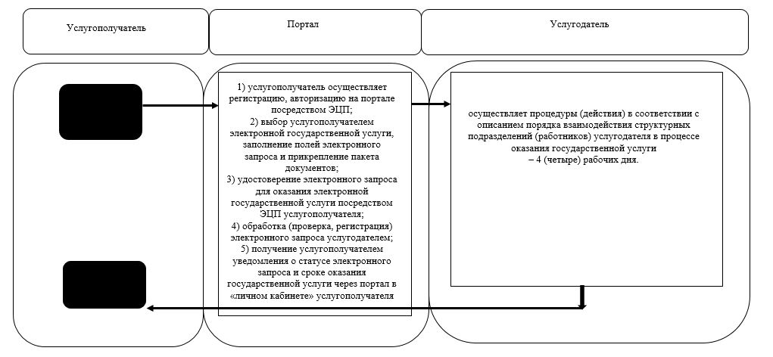

      Условные обозначения:

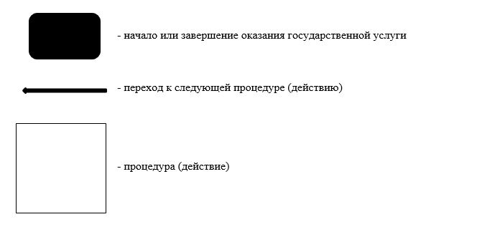

|  |  |
| --- | --- |
|  | Приложение 3 |
|  | к регламенту государственной услуги |
|  | "Регистрация договора залога права недропользования на разведку, добычу |
|  | общераспространенных полезных ископаемых" |

**Справочник бизнес-процессов при оказании государственной услуги через Государственную корпорацию**

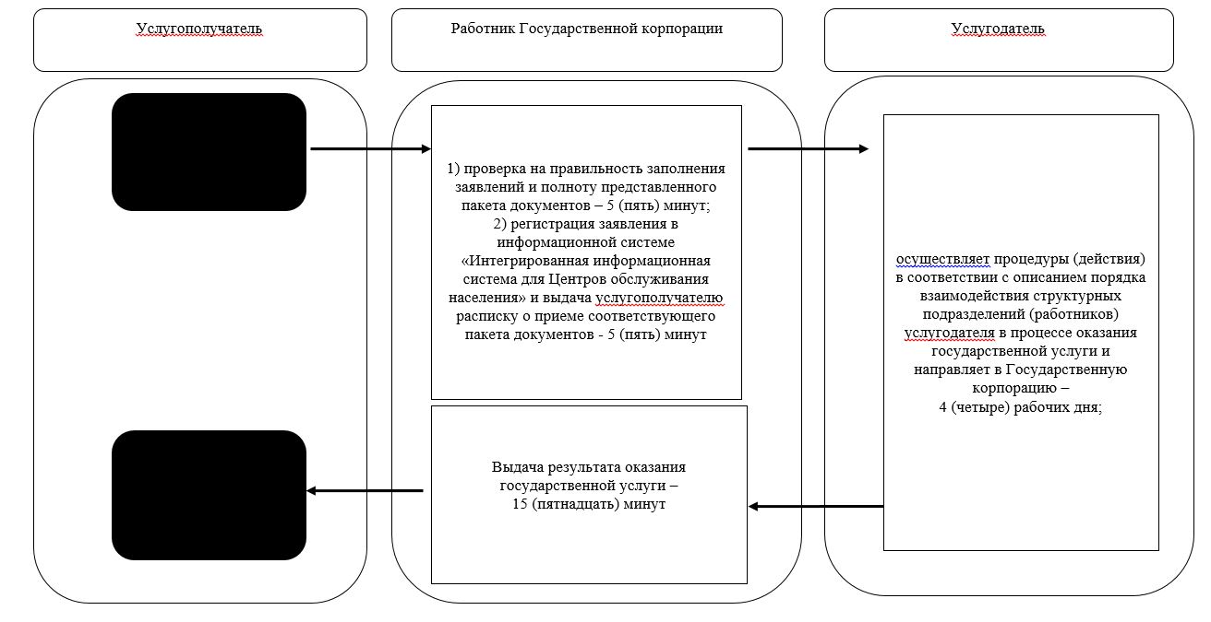

      Условные обозначения:

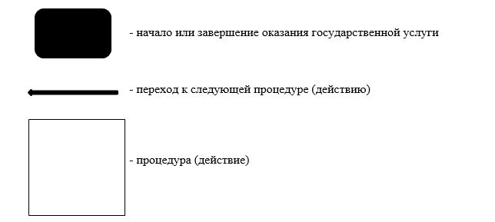

© 2012. РГП на ПХВ «Институт законодательства и правовой информации Республики Казахстан» Министерства юстиции Республики Казахстан